温州大学瓯江学院

实 验 报 告

实验课程 爬虫与数据分析
实验项目 Pandas（一）
实验地点 家中
指导教师 郑向阳
班 级 计算机四班
学生姓名 王雄辉
学 号 18219110232
教师评分
日 期 2020/3/21
实验六 Pandas（一）
- 实验目的
  - 掌握Matplotlib的各种类型的绘图方法
  - 掌握Matplotlib的创建对象中的各个部分并了解其意义
  - 掌握Matplotlib对象包含的所有对象以及调用过程
- 准备
  - Python3.7
  - Jupyter Notebook
- 实验内容
  - 读取订单信息CSV数据：获取订单信息表的数据和长度（行数）
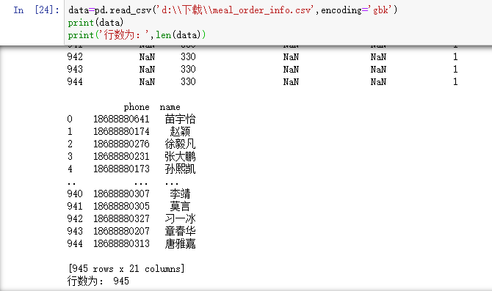

  - 读取客户信息Excel数据：获取客户信息表的数据和长度（行数）
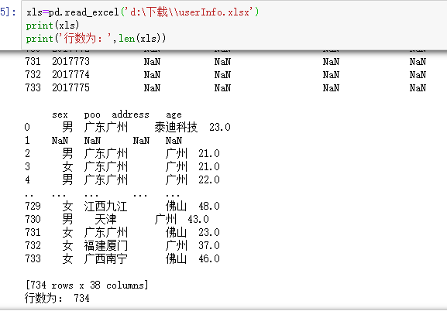

  - 将第2题中读取的数据写入CSV文件，并用office严重结果
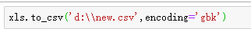
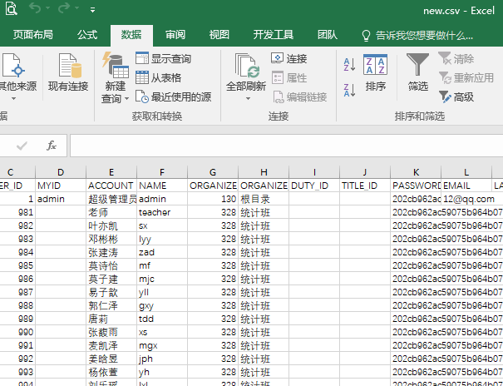
  - 分别由字典、数组的方式，创建以下要求的Series
- 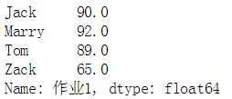
- 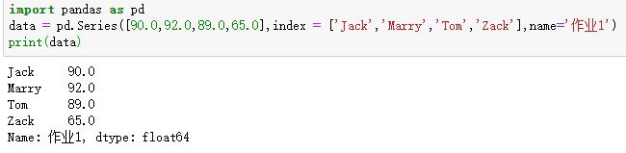
- 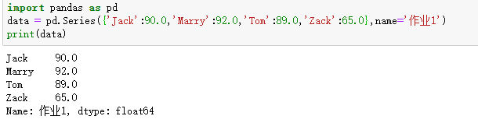

  - 创建一个Series，包含10个元素，且每个值为0-100的均匀分布随机值，index为a-j，请分别筛选出：
    - 标签为b，c的值为多少
    - Series中第4到6个值是哪些？
    - Series中大于50的值有哪些？
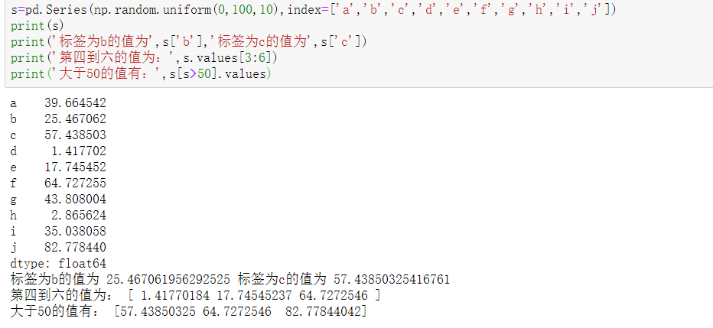

  - 已有s1，s2（值为0-10的随机数），请求出s1+s2的值
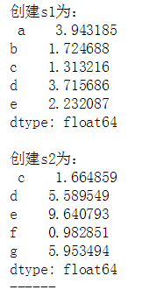
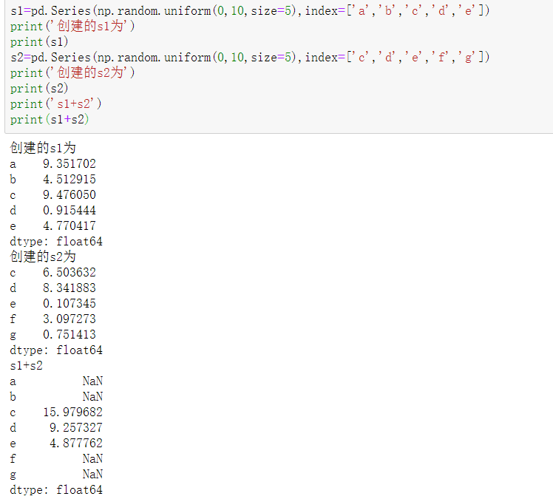

  - 如图创建Series，并按照要求修改得到结果
- 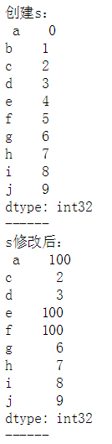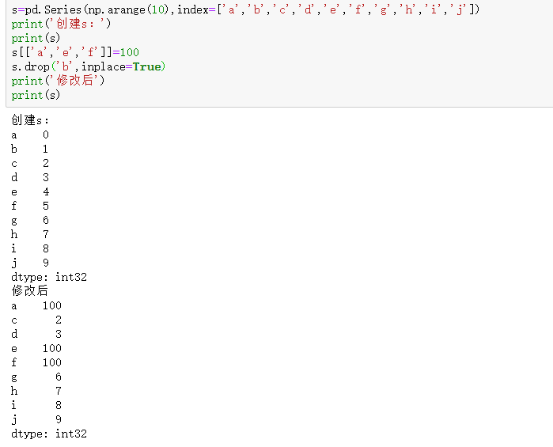

- 实验心得（25字以上）

